«Туберкулез ауруына қарсы санаторлық түрдегі «Нұр» балабақшасы»

комуналдық мемлекеттік мекемесі

***«Сиқырлы кілемше және қалам»***

Тәрбиеші:Избасарова А.А.

2024-2025ОҚУ ЖЫЛЫ

Қош келдіндер әріптестер,тбүгінгі менің «Сиқырлы кілемше және қалам» атты қызықты кешіме қош келдіндер. «Балық» ертегісі Ерте,ерте,ертеде бір мұхитта балықтар жиналып бір әңгімені талқылайді. Осы біздің мұхитта кім мықты,үлкен,әдемі деп? 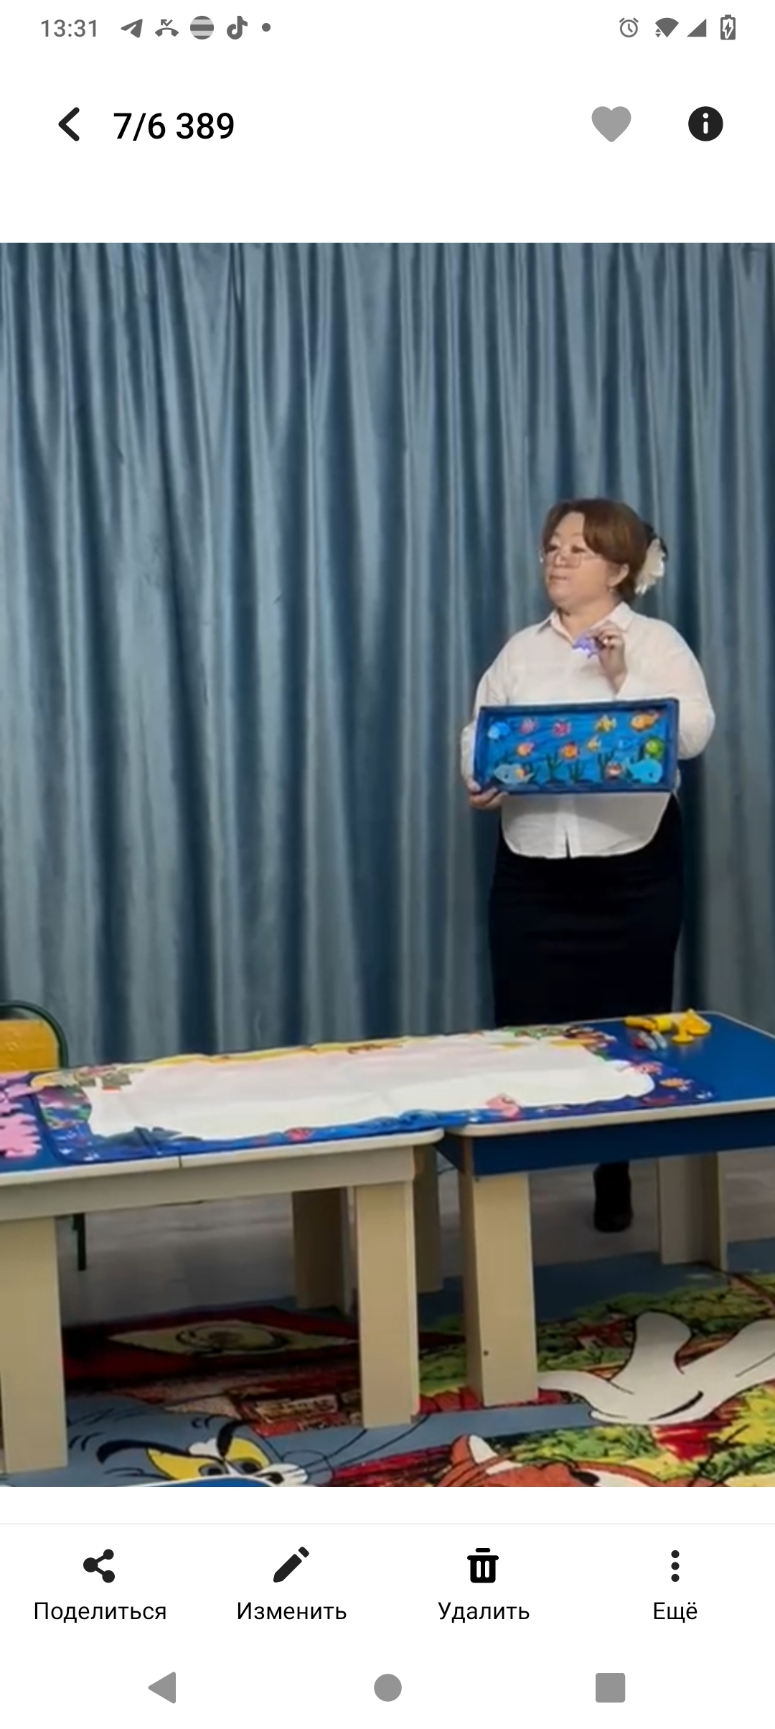

Бірінші Кит балық сөйледі: Ең мықтысы мен боламын!

Екінші Акула балық: Сен мықты болсан мен жылдаммын!

Сол жерде үлкен дау болады, ұсақ балықтар қорқаннан жан-жаққа тарады. Сонда ең ақылды балық Дельфин сөйледі:

Қорықпандар балықтар, біз әрқайсымыз әртүрліміз, бір-бірімізге ұқсамаймыз, сонымен ерекшемыз. Осымен біздің балықтар ертегісі аяқталды.

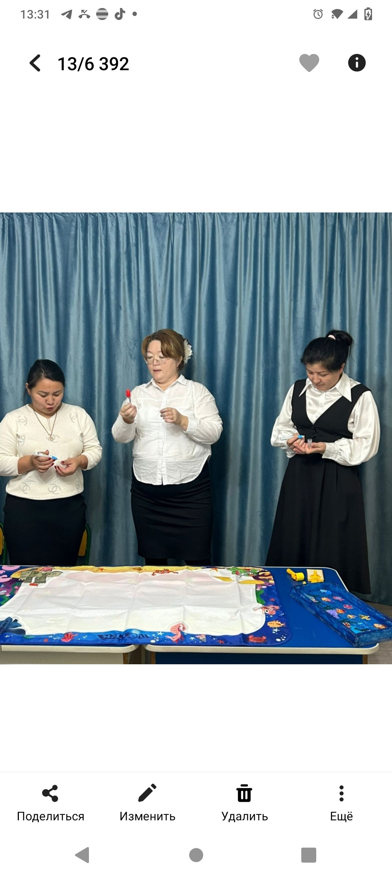

Алдарымызда сиқырлы кілемше мен қалам тұр. Осы қызықты, шығармашылыққа толы кілемшемен біздің балалар өтте жақсы ойнайды. Келген қонақтарға кілемшеге қалай сурет салуға болатының көрсетемын. Қаламның ішінде тек қана су болғасын салған суретымыз су болып турады. Қаламды аламыз ақылды Дельфинның пішінді бастырып саламыз. 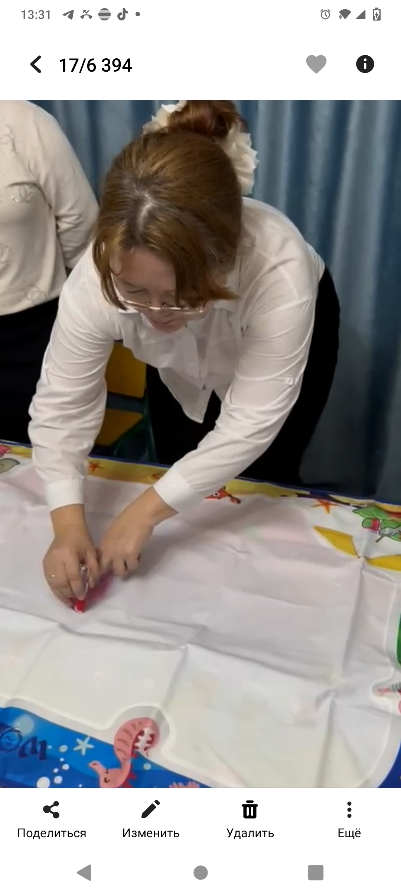

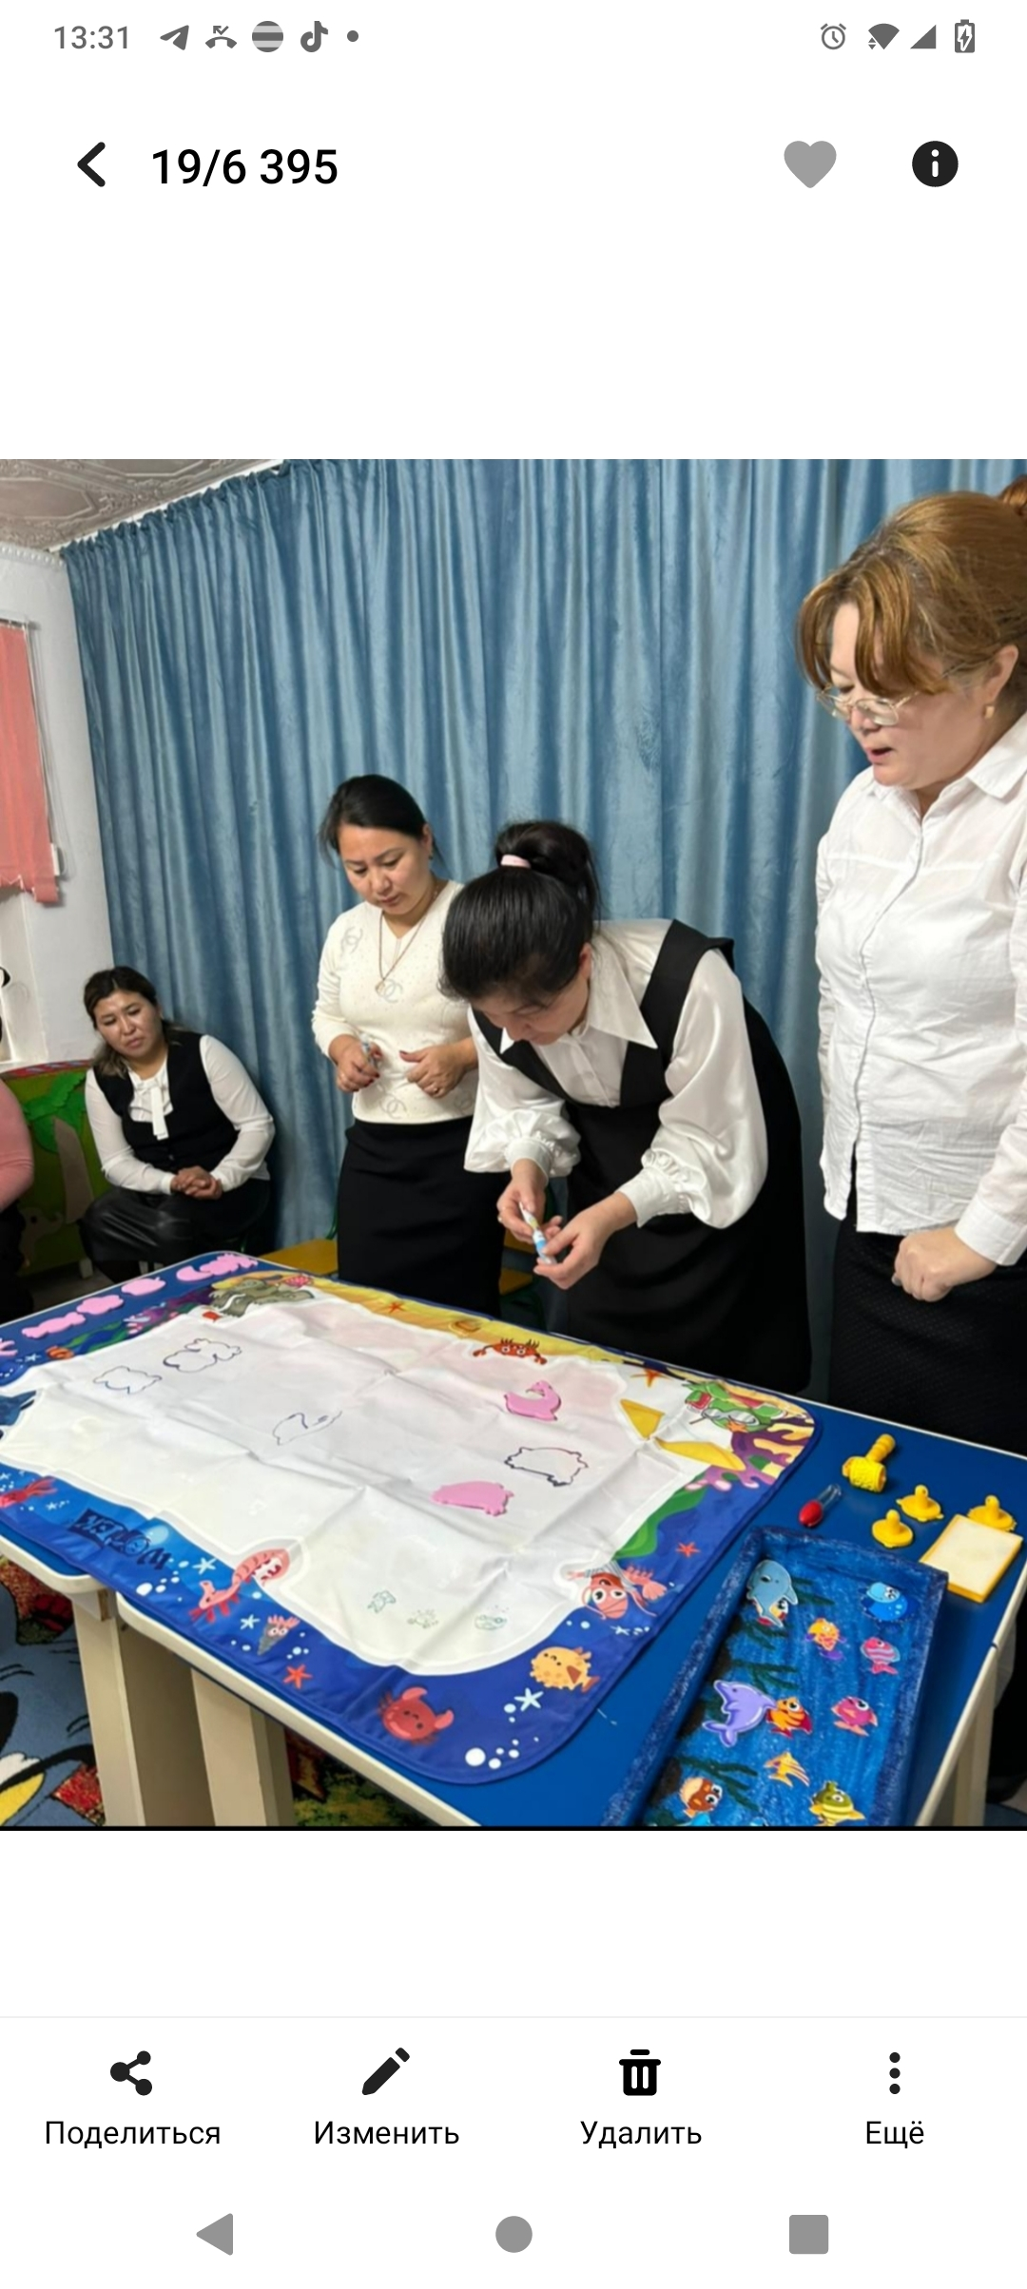Қаламмен сурет салып болғасын, штамп түрлерімен бастырып көрейік. Міне кереммет суреттерде көрінді,өте қызықта болды.

Осы балықтарға орындарына орналастыруға көмектесейікші. 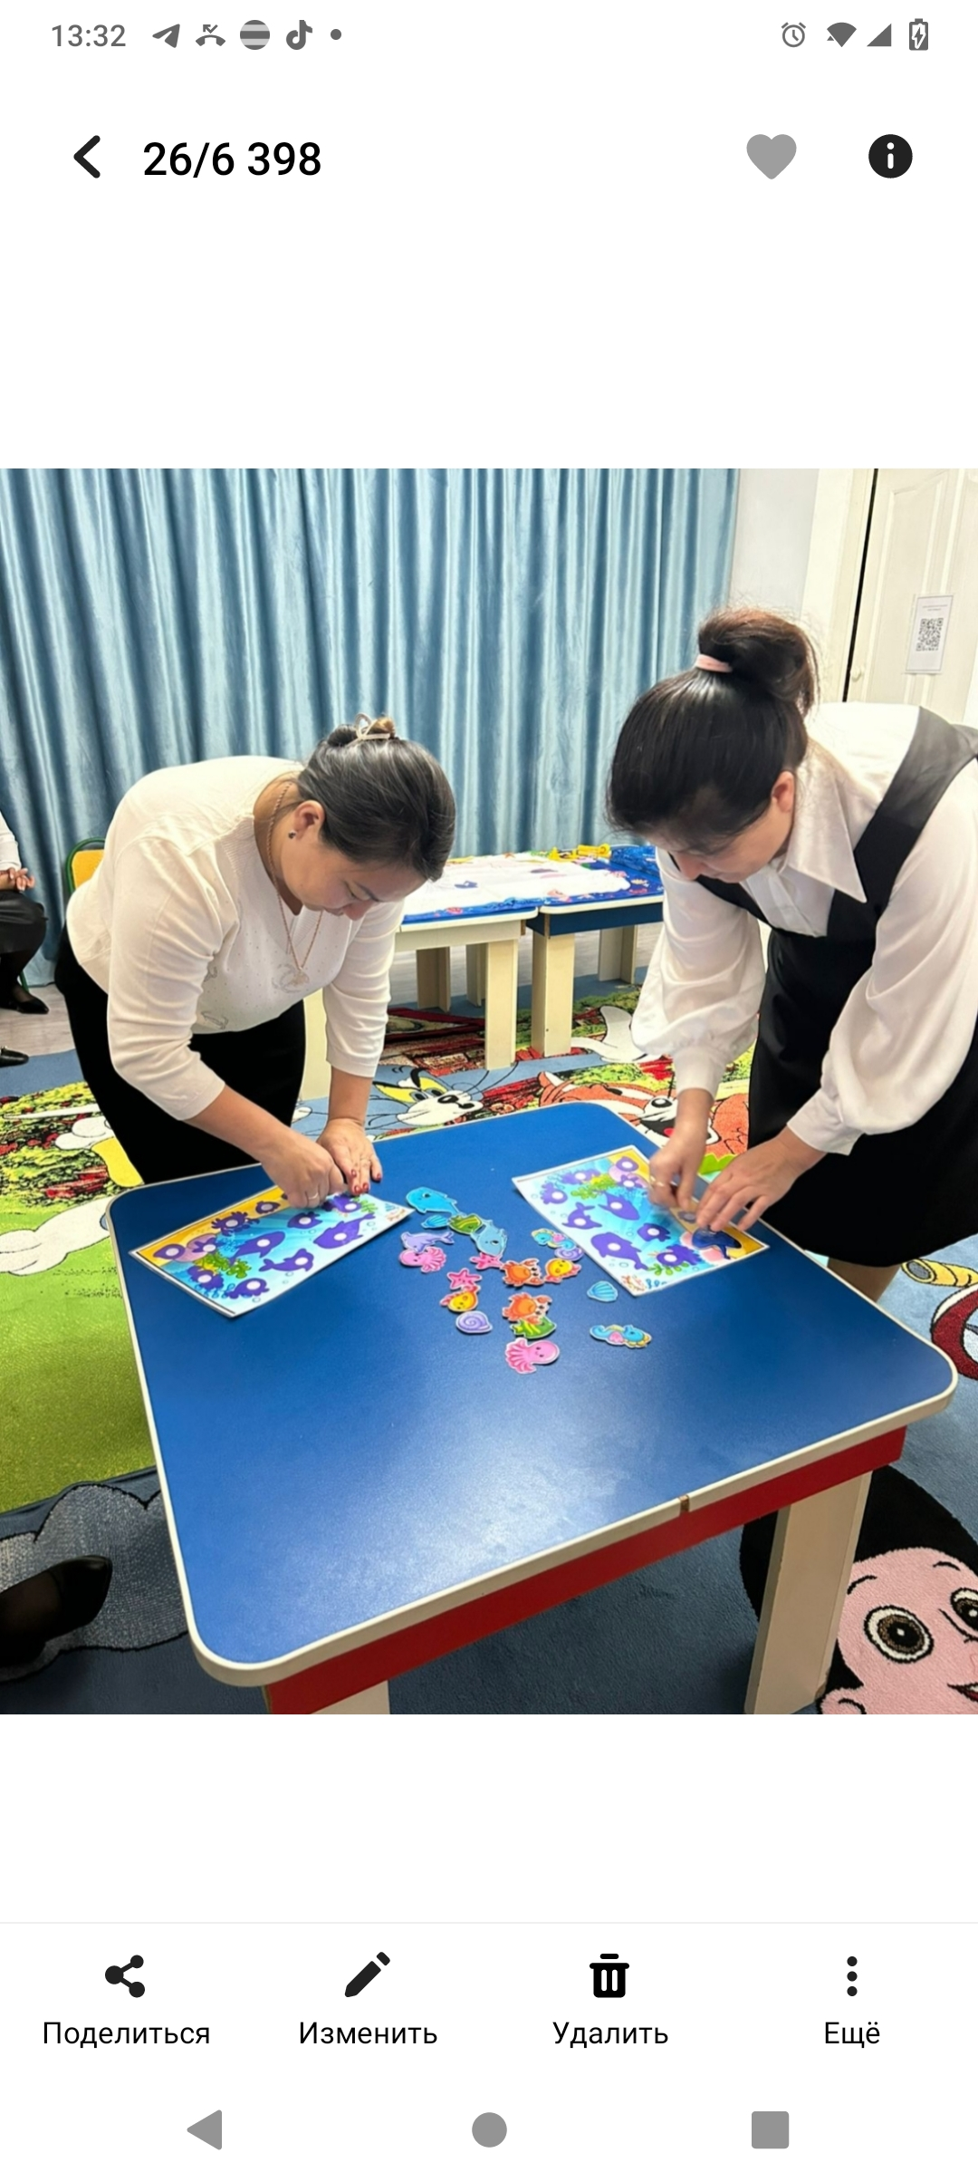

Ойын: «Балықты тап»

Шарты: Шапалақ әдісімен екі бірдей балықты тап. 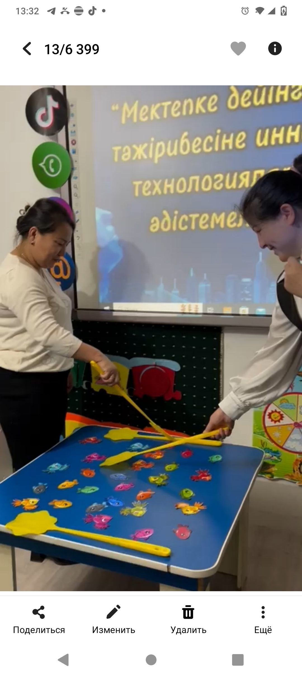

Қонақтарымыз шаршаған шығарсындар онда балыққа барайық, балық аулайық!

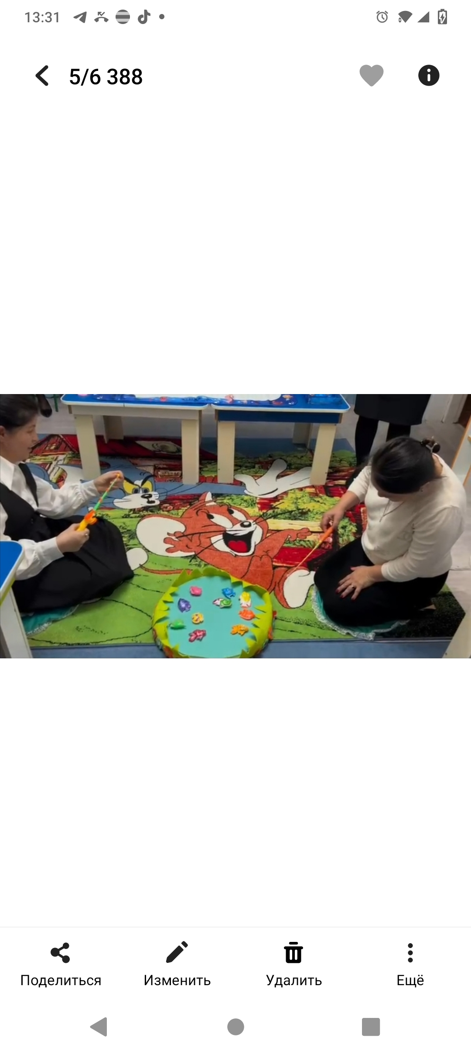

Қайтадан кілемшеге оралдық та, не көріп тұрық?

Бүл жерде кілемшенің бетіндегі суреттері жоғалып кеткен. Себебі жуққа жаққан жерлері дым қалмай кепкен, ал қалын жаққандар толық кеппеген. Балалар қанша сурет салсада, орны кепкесын тағыда сурет салғысы келіп турады.Сиқырлы клемшемен жұмыс жасауға ұнағаның көріп тұрық. Осы кілемше және қалам балаларды шығармашылыққа тәрбиелейді, ұсақ моторикасын дамытады, фантазиясын еркін салады.Осымен барлықтарына рахмет айтып «Сиқырлы кілемше және қаламмен» қоштасамыз.